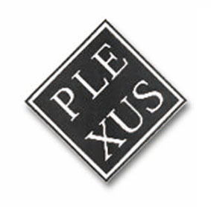
Un Evento Internazionale Itinerante
IV° Atto dell’ EROSIONS and Renaissance Show Part II

8 Marzo 2006, Barcellona

VI° Congresso internazionale sulla Dieta Mediterranea
Open CALL
Per una tua PARTICIPAzione digitale
A bordo dell’Arca del Well Being
In occasione della Giornata Mondiale delle Donne

La seconda parte del IV° Atto dell’evento itinerante di Plexus International “Erosions and Renaissance Show” si terrà a Barcellona l’8 Marzo 2006, Giornata Mondiale delle Donne, in occasione della presentazione del progetto l’Arca del Well Being, nell’ambito del VI° Congresso Internazionale della Dieta Mediterranea, www.dietamediterranea.com
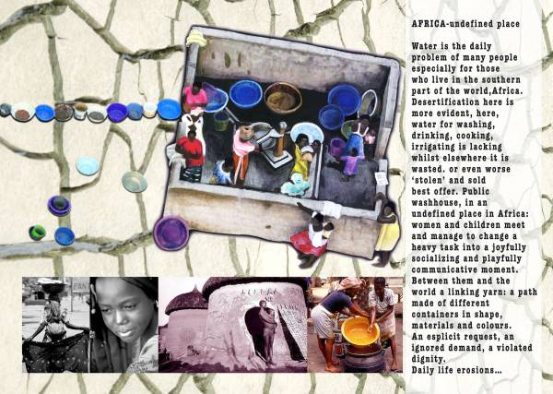

La prima parte del IV° Atto fu presentata a New York, il 10 Dicembre 2005, Giornata Internazionale dei Diritti Umani, presso la St. Mark Church on the Bowery. Il IV ° ha la funzione di richiamare l’attenzione internazionale sulla crescente “erosione” del diritto per “tutti” nel mondo intero di avere riconosciuti tutti i diritti umani espressi nella Dichiarazione Universale dei Diritti Umani delle Nazioni Unite. Artwork by Micaela Serino

L’Atto V° partirà il 7 Maggio 2006 da Las Palmas nelle isole Gran Canaria e arriverà il 14 Maggio a Dakar, attraverso “La Porta del Non Ritorno” della Maison des Esclaves di Goree.

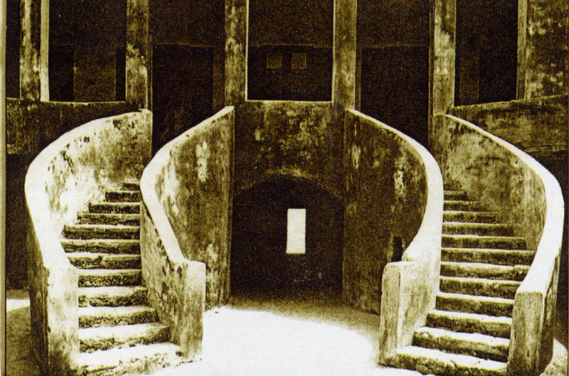 Alla Maison des Esclaves sarà misurato l’avanzamento dell’erosione marina dall’ultima misurazione effettuata da Plexus International nel 2004.
Invia per email s.dernini@tiscali.it la tua opera digitale sul tema “Erosioni e Rinascita” per essere esposta sulla Plexus Virtual Gallery www.plexusforum.net e montata insieme a tutte le altre opere digitali riprodotte su fotocopie a colori formato A3 per formare un lungo metro per misurare collettivamente il 14 Maggio l’avvanzamento dell’erosione marina della “Porta del Non Ritorno” della Casa degli Schiavi di Goree, come simbolo di tutte le erosioni in atto nel pianeta vivente.
L’opera collettiva sarà esposta in occasione del V° Atto che sarà allestito dal 14 Maggio al 21 Maggio 2006 alla Casa della Cultura della Medina di Dakar, Senegal, in occasione del “3° Triangle de l’Art Festival de la Medina di Dakar”, 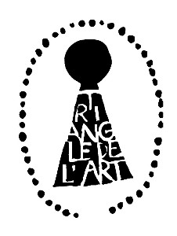organizzato da C.O.S.E.F.I.T, in collaborazione con la Commissione Culturale del Municipio della Medina, nell’ambito della sezione DakArtOff della 2006 Biennale d’Arte Contemporanea Africana.
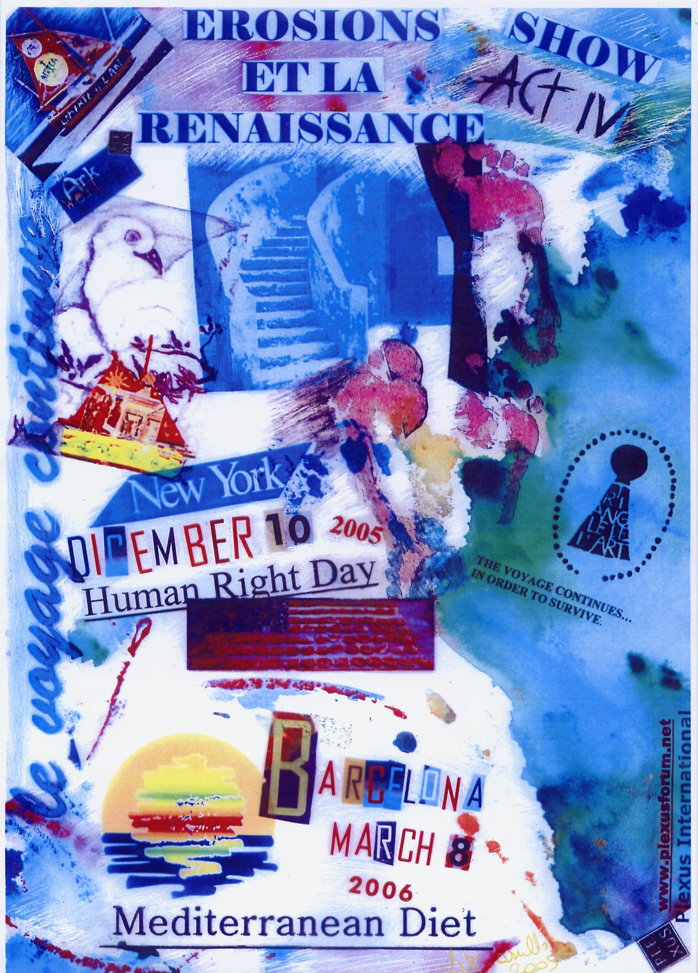  Artwork by Luisa Mazzullo | Plexus International è una rete di artisti e scienziati che dal 1983 a partire da New York ha svolto un ruolo seminale nella concezione e realizzazione di numerosi eventi sperimentali cross-culturali, art co-opere. Questi eventi hanno coinvolto in molte occasioni centinaia di artisti e scienziati, in più parti del mondo, principalmente a New York, Roma, Dakar, Sardegna, Sidney, Amsterdam, ed Atlanta (USA) collegando la nozione di arte - come una risorsa comunitaria per uno sviluppo sostenibile – al concetto di benessere (well being) come un diritto umano per tutti.
IL PROGETTO di PLEXUS INTERNATIONAL

Plexus International, per resistere alla crescente erosione temporale-spaziale della globalizzazione, attraverso “L’Erosions and Renasissance Show” intende mettere in risalto il ruolo dell’artista nella comunità come un archivio vivente per il futuro contro il black out (azzeramento) culturale, sociale ed economico in atto. L’’evento artistico itinerante ha preso vita nel 2004 ed ha visto il coinvolgimento internazionale di numerosi artisti in più parti del mondo. Erosions and Renaissance – ovvero Erosioni e Rinascita –intende indagare sui diversi tipi di erosione: dall’erosione della biodiversità, del patrimonio mondiale UNESCO, delle conoscenze locali, delle diversità ecologiche e culturali, del benessere individuale e collettivo, alle erosione quotidiane dei diritti umani, della pace e della libertà nel mondo, interessando, di volta in volta, i più disparati angoli del mondo. Il progetto ha la sua particolarità nel respiro globale dell’evento, intendendo con questo termine non solo il coinvolgimento internazionale di centinaia di artisti, nelle varie tappe organizzate in diverse parti del mondo, ma anche attraverso l’utilizzo della nuove tecnologie di comunicazione per affrontare la problematica delle erosioni contestualizzandola al territorio in cui l’evento viene realizzato e in tal senso l’evento diventa locale mettendo in evidenza il tipo di erosione in atto in quel specifico contesto. L’evento itinerante di Plexus International in giro per tutto il mondo intende porre l’accento sulle problematiche delle erosioni ma anche proporre l'arte con i suoi linguaggi quale strumento della rinascita. Una rinascita che tocchi il territorio e che nel territorio trovi la sua espressione libera e identitaria. E in questo contesto, l’isola di Goree atroce luogo di schiavitù, oggi sito UNESCO, è diventato per Plexus simbolo di tutte le erosioni. Tutti gli “ATTI” dell’Erosions and Renaissance Show hanno il denominatore comune di fermare l’erosione della memoria umana e al contempo tutte le crescenti “erosioni” in atto nel pianeta vivente.
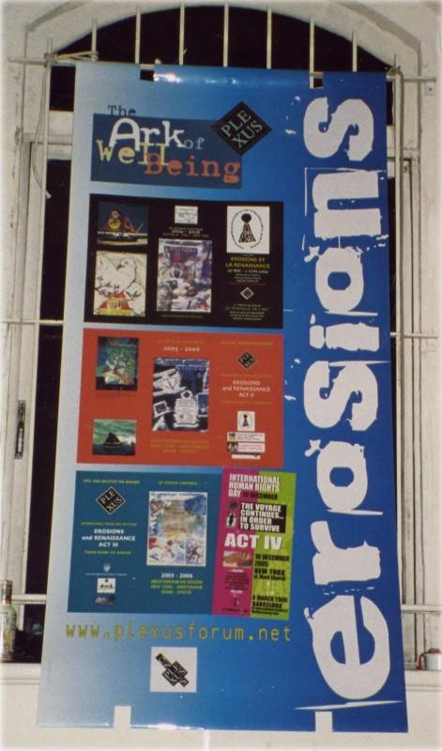  Organizzato da  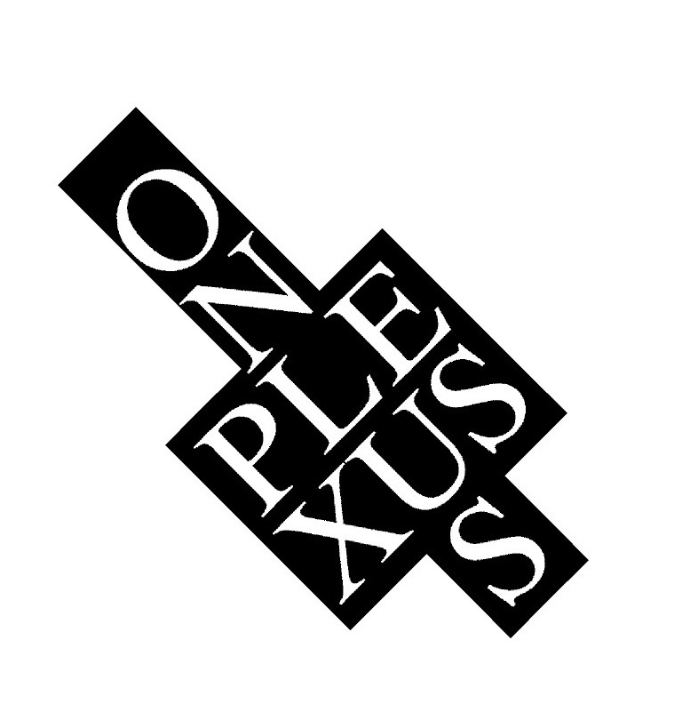PLEXUS INTERNATIONAL FORUM ONLUS Sede Legale:  Via G. Cagna 64, 09126Cagliari  Sede Operativa:  Via G. da Castelbolognese 89, 00153 Roma Tel./Fax: +39.06-99700208  email s.dernini@tiscali.it  www.plexusforum.net | L’Atto I° è stato organizzato nella Medina di Dakar (Senegal), dal 29 maggio al 7 giugno 2004, in occasione della seconda edizione del Festival “Le Triangle de l’Art”, nell’ambito del Dak’Art Off della Biennale di Arte contemporanea Africana, l’evento ha voluto allertare la comunità internazionale sull’erosione della costa in prossimità della Porta del Non Ritorno della Casa degli Schiavi a Goree.  L’Atto II° è stato presentato in Australia, dal 29 novembre al 5 dicembre 2004, all’Eureka Rising Festival. L’evento organizzato dal Culture Lab International ha voluto sensibilizzare la comunità sull’erosione del grappolo d’uova di emu nell’altipiano di Maroota, vicino a Sidney, un luogo sacro di festa e giustizia per gli aborigeni e dimora della più grande galleria di arte rupestre.  L’Atto III° è stato organizzato a Lecce, presso l’Accademia di Belle Arti, il 28 maggio 2005, ed è stato dedicato all’erosione, dai muretti a secco, alle masserie, alle sculture barocche del Salento soggette fortemente all’erosione del tempo.  L’Atto III° si è concluso il 1 Ottobre 2005, a Roma, presso l’Accademia Nazionale di Danza, in collaborazione con l’Istituto di Scienza dell'Alimentazione dell'Università di Roma "La Sapienza", l’Accademia Nazionale di Danza, Plexus International Forum Onlus e l’Associazione Scena Mobile, L’Atto III°, dal titolo “Eating Art”, è stato focalizzato sull’erosione del patrimonio alimentare del Mediterraneo e sugli stili di vita dei giovani. A testimonianza del creativo rapporto tra l’arte e l’alimentazione, l’evento di Roma ha voluto essere un fattivo contributo psico-motorio e culturale, in direzione di quanto richiamato dalla Commissione Europea per un azione comune sulla dieta, l'attività fisica e la salute, al fine di contrastare l’epidemico fenomeno di sovrappeso e di obesità tra i giovani.

Il Viaggio Continua…

